Công tác ôn thi học sinh giỏi lớp 12 tại Trường THCS và THPT Nguyễn Huệ – Nỗ lực nâng cao chất lượng mũi nhọn
Trong năm học 2025 – 2026, công tác bồi dưỡng và ôn thi học sinh giỏi tiếp tục được Trường THCS và THPT Nguyễn Huệ xác định là một trong những nhiệm vụ trọng tâm nhằm phát hiện, bồi dưỡng và phát huy năng lực học tập của học sinh có năng khiếu ở các bộ môn. Hoạt động này không chỉ góp phần nâng cao chất lượng giáo dục mũi nhọn của nhà trường mà còn tạo điều kiện cho học sinh phát triển tư duy, khả năng sáng tạo và vận dụng kiến thức vào thực tiễn.
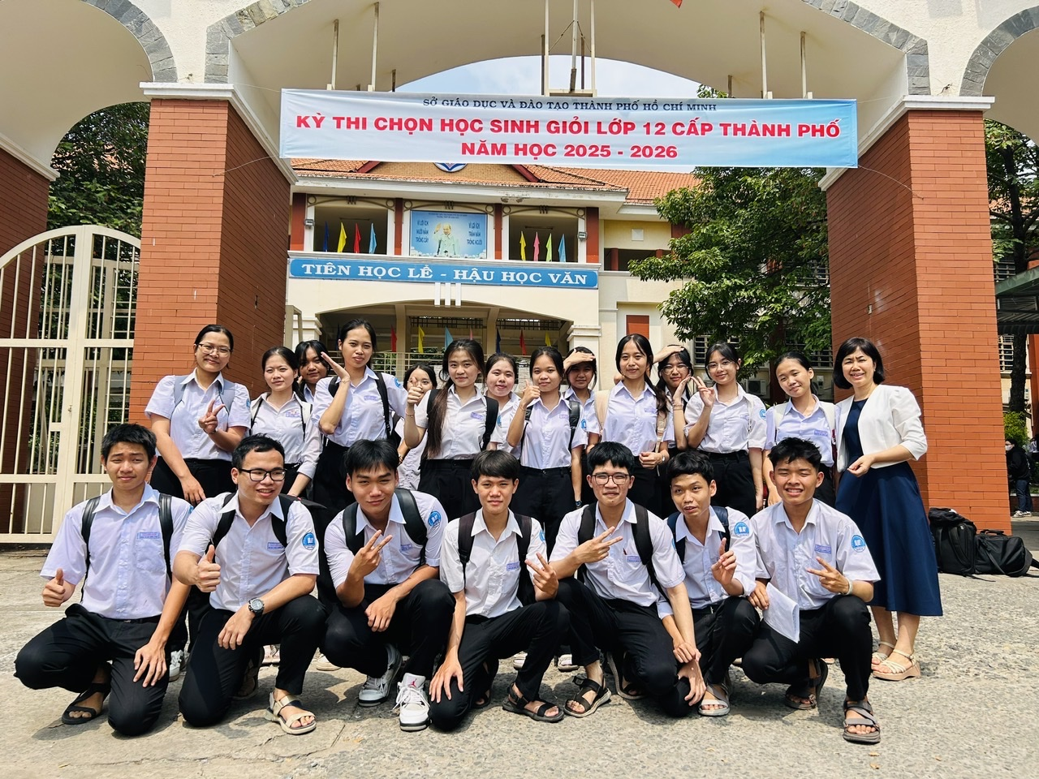
Cô Dương Thu Hiền – Phó Hiệu trưởng (phải) cùng các em học sinh tham gia trong kỳ thi
Ngay từ đầu năm học, nhà trường đã ban hành Kế hoạch bồi dưỡng học sinh giỏi năm học 2025 – 2026, trong đó xác định rõ mục tiêu phát hiện và bồi dưỡng học sinh có năng khiếu ở các môn học như Toán, Ngữ văn, Tiếng Anh, Vật lí, Hóa học, Sinh học, Lịch sử, Địa lí, Tin học…
Theo kế hoạch, các tổ chuyên môn chủ động tuyển chọn học sinh có năng lực, xây dựng chương trình ôn tập theo chuyên đề, đồng thời sưu tầm đề thi học sinh giỏi các năm để học sinh làm quen với dạng đề nâng cao. Việc bồi dưỡng được tổ chức định kỳ vào thứ Bảy hằng tuần, đảm bảo tính liên tục và lâu dài trong quá trình rèn luyện kiến thức và kỹ năng làm bài cho học sinh.
Nhà trường cũng chú trọng phân công giáo viên có kinh nghiệm trực tiếp giảng dạy đội tuyển, hướng dẫn học sinh khai thác tài liệu, tự học và nghiên cứu thêm thông qua các nguồn học liệu trên internet.
Thực hiện kế hoạch của Sở Giáo dục và Đào tạo Thành phố Hồ Chí Minh về việc tổ chức kỳ thi học sinh giỏi cấp thành phố năm học 2025 – 2026, Trường THCS và THPT Nguyễn Huệ đã ban hành quyết định cử 20 học sinh khối 12 tham gia dự thi ở nhiều bộ môn khác nhau như Toán, Ngữ văn, Sinh học, Hóa học, Lịch sử, Địa lí và Giáo dục kinh tế và pháp luật.
Các học sinh được lựa chọn đều có kết quả học tập và rèn luyện từ khá trở lên, thể hiện sự nỗ lực và tinh thần học tập nghiêm túc trong suốt quá trình ôn luyện.
Theo kế hoạch chung của Sở Giáo dục và Đào tạo, kỳ thi học sinh giỏi lớp 12 cấp thành phố năm học 2025 – 2026 được tổ chức vào ngày 04/3/2026, với nội dung thi bám sát chương trình giáo dục phổ thông 2018 và chú trọng đánh giá năng lực tư duy, vận dụng kiến thức của học sinh.
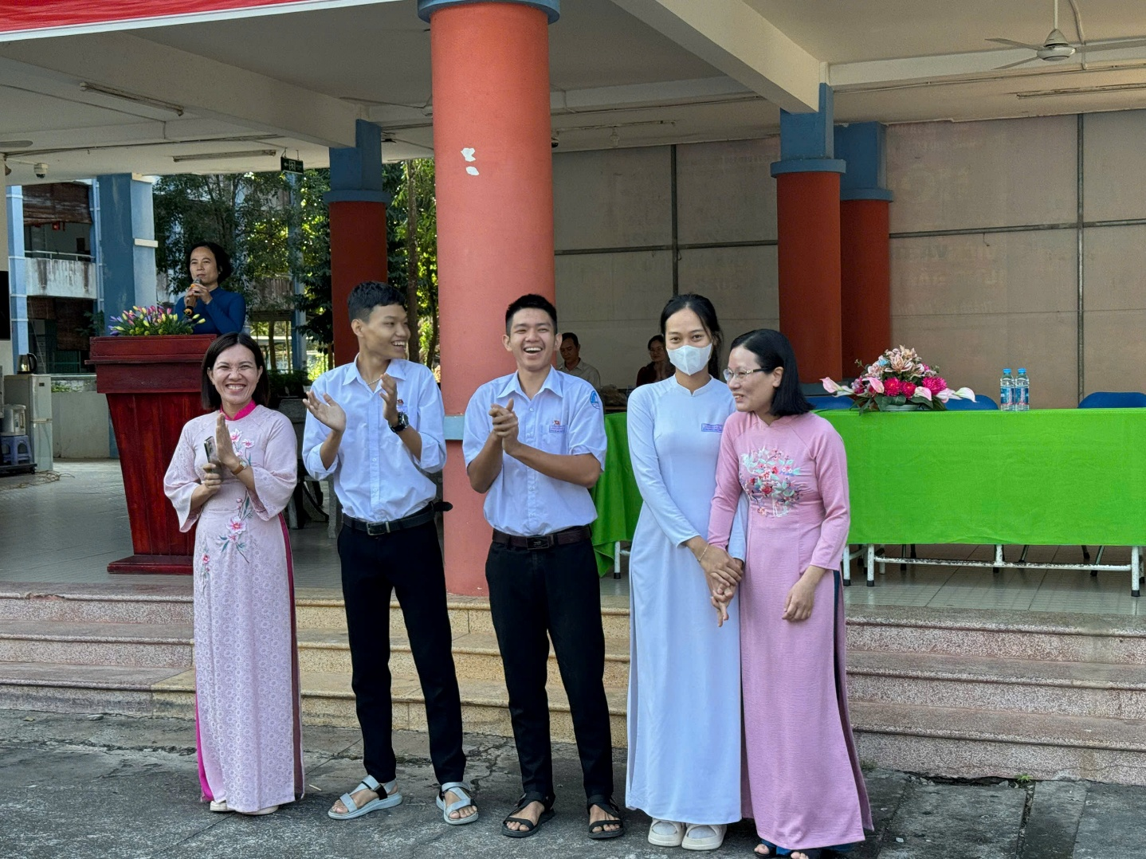
Tuyên dương khen thưởng giáo viên và học sinh đoạt giải trong buổi chào cờ
Sau quá trình ôn luyện nghiêm túc và tham gia kỳ thi, đội tuyển học sinh giỏi của trường đã đạt được những kết quả đáng ghi nhận. Trong đó, có 03 học sinh đạt giải Ba cấp thành phố, cụ thể:
- Lưu Vũ Hoàng Hùng – môn Sinh học – 9.50 điểm do cô Phạm Thị Kim Quyên hướng dẫn
- Đặng Võ Hải Triều – môn Hóa học – 8.75 điểm do cô Hoàng Thị Mai hướng dẫn
- Lê Thị Hoàng Anh – môn Lịch sử – 11.00 điểm do cô Phạm Thị Diệu Linh hướng dẫn ôn tập
Những kết quả này là minh chứng cho sự nỗ lực của học sinh, sự tận tâm của giáo viên bồi dưỡng cũng như sự quan tâm, chỉ đạo sát sao của Ban Giám hiệu nhà trường.
Thành tích đạt được trong kỳ thi học sinh giỏi cấp thành phố năm học 2025 – 2026 đã góp phần khẳng định hiệu quả của công tác bồi dưỡng học sinh giỏi tại Trường THCS và THPT Nguyễn Huệ. Đây không chỉ là niềm tự hào của nhà trường mà còn là động lực để giáo viên và học sinh tiếp tục phấn đấu trong những năm học tiếp theo.
Trong thời gian tới, nhà trường sẽ tiếp tục đổi mới phương pháp bồi dưỡng, tạo môi trường học tập tích cực để phát hiện và nuôi dưỡng nhiều học sinh tài năng hơn, góp phần nâng cao chất lượng giáo dục và đóng góp vào phong trào học sinh giỏi của thành phố./.
Trường THCS và THPT Nguyễn Huệ

